# 

# Visão geral

## Descrição e histórico do projeto

O projeto visa criar uma ferramenta de busca para que profissionais da área de t.i possam se posicionar no mercado de trabalho de acordo com suas necessidades e desejos. Além disso, empresas de RH também poderão buscar os profissionais cadastrados que estejam de acordo com o perfil de determinada vaga.

## Escopo do projeto

Disponibilizar vagas para profissionais da área de tecnologia de maneira inteligente garantindo que, assim que o candidato acessar o sistema, as oportunidades sejam retornadas automaticamente. Para que retornem de acordo com o perfil do candidato, será necessário que ele cadastre seu currículo ou filtre as opções de busca ou ainda realize o acesso por intermédio de algum aplicativo integrado ao sistema (como o Linkedin). Além disso, caso o profissional queira se candidatar à alguma vaga que não seja inerente ao seu perfil, o sistema poderá mapear uma capacitação, traçando um plano de treinamento necessário caso o profissional não seja capacitado para desempenho da função.

## Requisitos de alto nível

O novo sistema deve incluir o seguinte:

- Capacidade de permitir que os usuários acessem o sistema sem baixar nenhum software

- Capacidade de criar interface com o sistema data warehouse existente

- Capacidade de incorporar notificações automatizadas com base nas regras de negócios

## Requisitos Funcionais

**Macro Processos – Áreas Logadas**

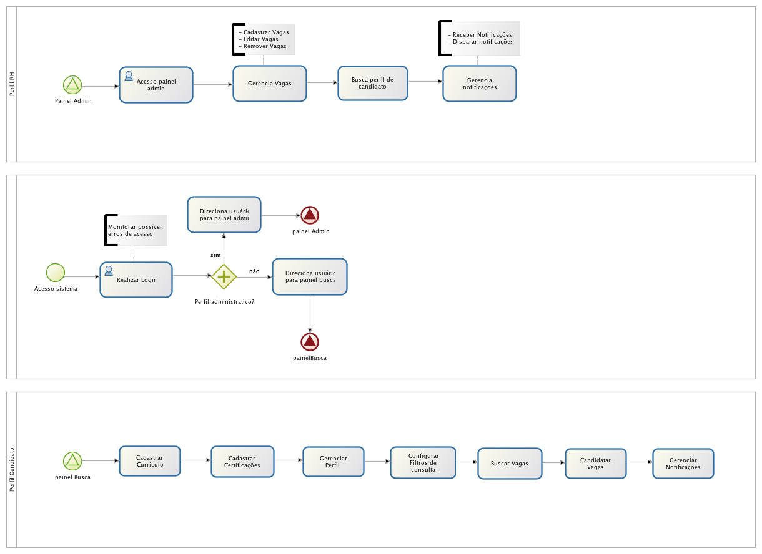

**Login**

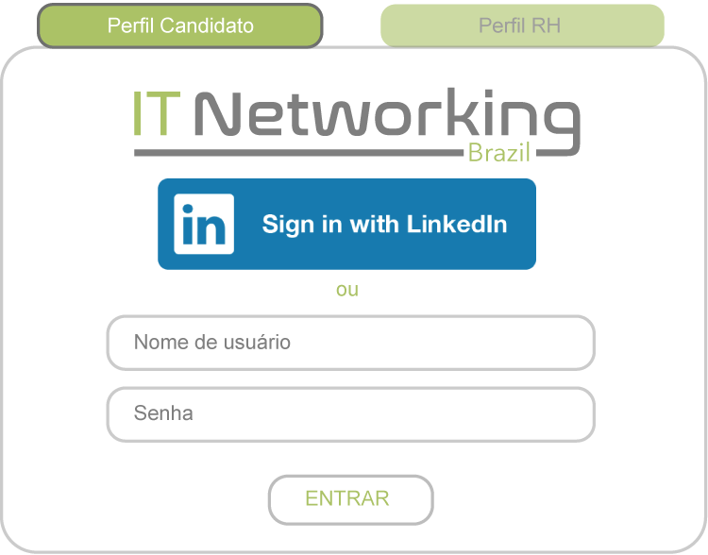

**Tela Perfil Candidato**

Ao logar no sistema o candidato já conseguirá visualizar todas as vagas existentes com a possibilidade de filtrar de acordo com suas necessidades:

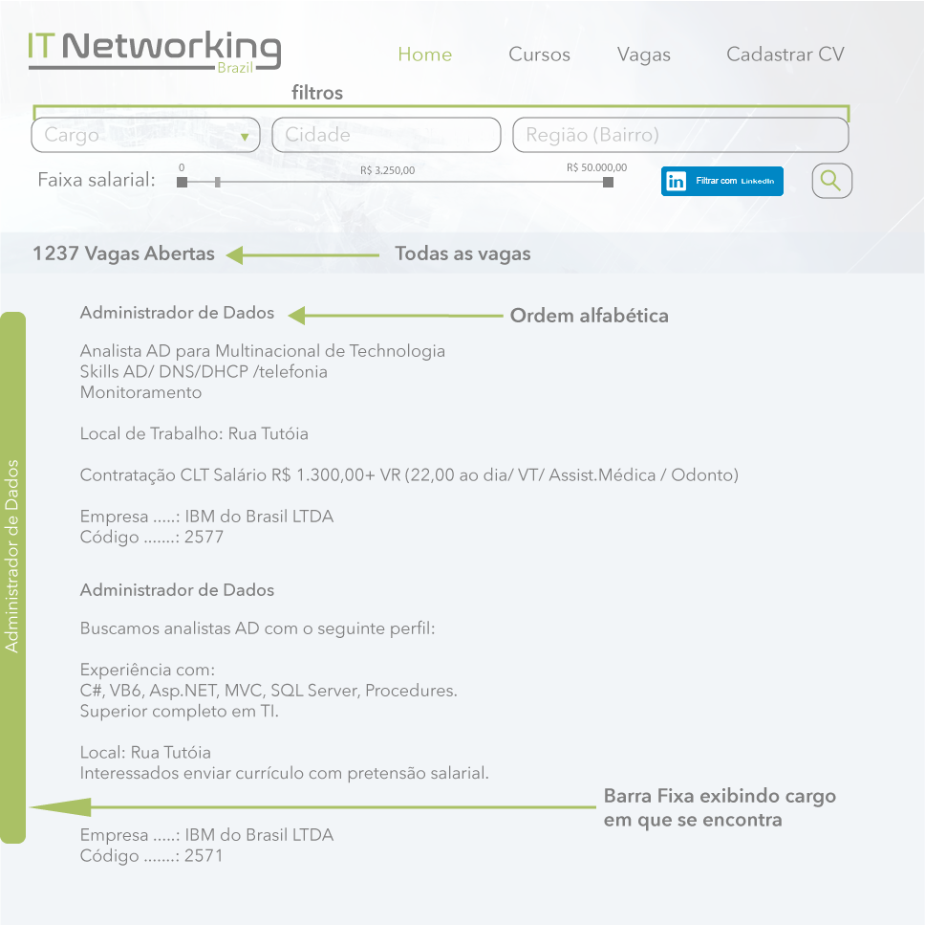

**Tela Perfil Candidato – Edição de Informações**

A tela abaixo será alimentada com os dados cadastrados no Linkedin, possibilitando que o candidato atualize, remova ou adicione qualquer informação: (Exemplo – Revelo)

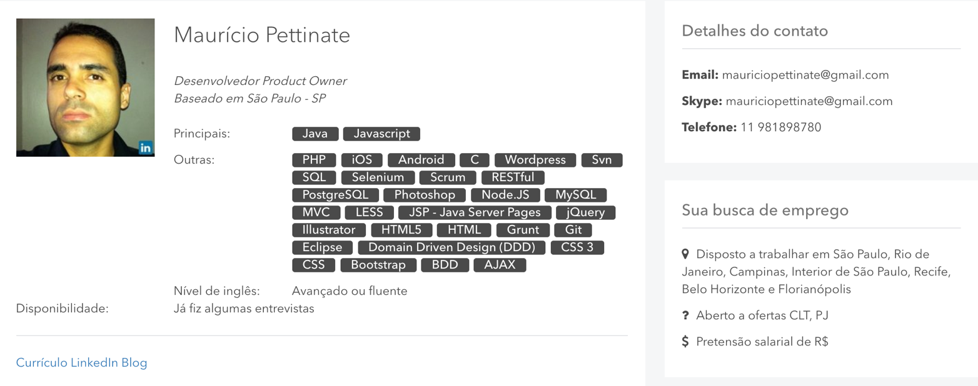

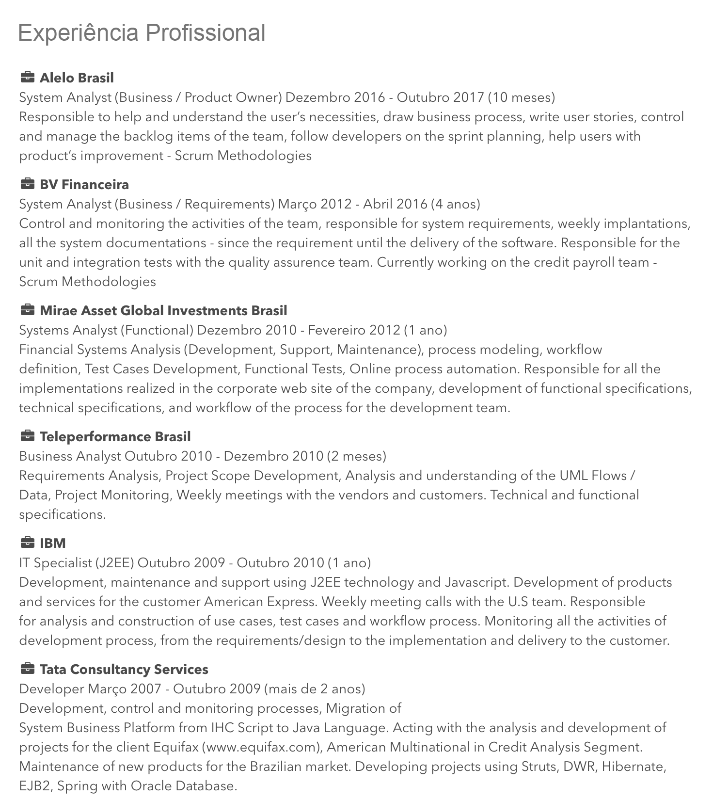

**Tela Perfil RH**

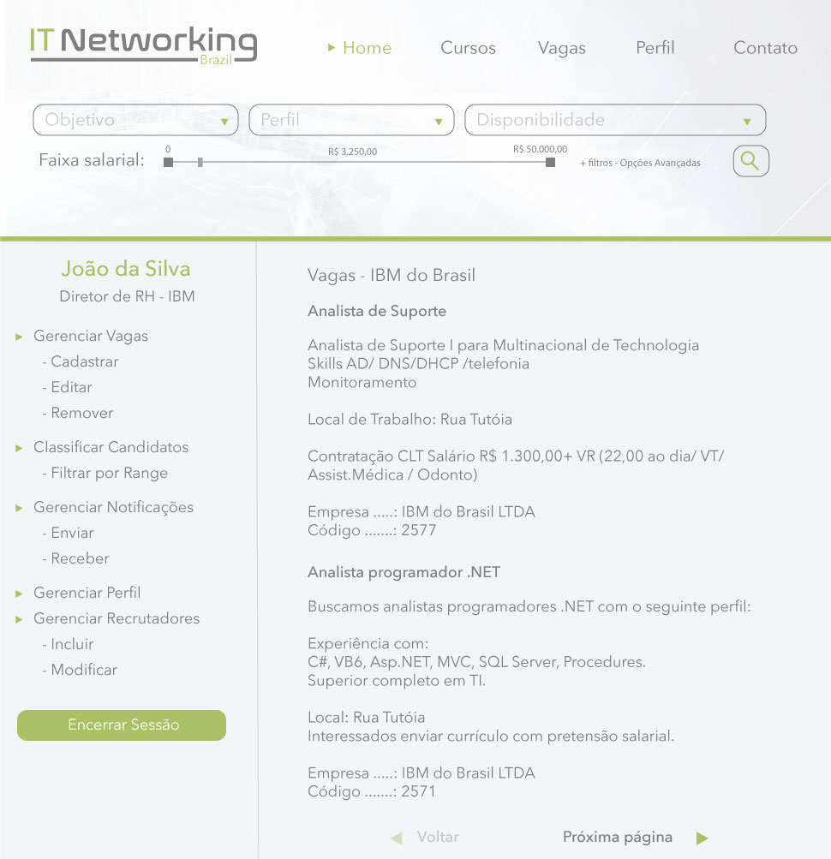

## Pontos de Atenção

- Listar os pontos de atenção já mapeados

## Cronograma/agenda de alto nível

Cronograma/Agenda de alto nível a ser planejado, projetado, desenvolvido e implantado – Quando esperamos que o projeto seja concluído?

# Aprovação e autoridade para proceder

Aprovamos o projeto como descrito acima e autorizamos a equipe a prosseguir.

|  |  |  |
| --- | --- | --- |
| Nome | Título | Data |
|  |  |  |
|  |  |  |
|  |  |  |